Rachelle Tuyay Rendu le 09/06/2026
Jean-Charles Da Silva M. DUMOULIN
Jourdan Wilson Projets Tuteurés
M2 TAL
2025/2026

Rapport de projet :
Analyse diachronique du changement sémantique à travers trois modèles distributionnels

Sommaire

❖ Introduction 2
❖ Méthodologie 3
A) Approche Word2Vec 3
B) Approche DSM (co-occurrence) 3
C) Approche Pêcheux 4
❖ Analyses 4
❖ Perspectives 4
A) Avantages / limites selon les approches 4
B) Difficultés rencontrés 4
C) Répartitions du travail 4
❖ Conclusion 4
❖ Bibliographie 5
❖ Annexe 5

Introduction
Le traitement automatique des langues (TAL) offre aujourd’hui de nombreuses possibilités pour analyser l’évolution des langues à grande échelle. Parmi les problématiques étudiées en linguistique et en TAL, le changement sémantique occupe une place importante. En effet, le sens des mots n’est pas fixe, il évolue au fil du temps sous l’influence de facteurs historiques, sociaux, culturels ou technologiques

Ce projet s’inscrit dans cette perspective. Il vise à étudier l’évolution du sens des mots à partir du Corpus of Historical American English (COHA) en mobilisant différentes approches issues de la linguistique distributionnelle. Trois méthodes sont particulièrement explorées : les matrices de cooccurrences (DSM), l’approche distributionnelle inspirée des travaux de Pêcheux (1969) et les représentations vectorielles obtenues à l’aide du modèle Word2Vec (Mikolov et al., 2013). L’objectif est de comparer ces approches afin d’évaluer leur capacité à mettre en évidence les changements sémantiques dans un corpus historique et à proposer des visualisations permettant d’observer l’évolution des mots au cours du temps.
Le changement sémantique désigne l’évolution du sens d’un mot au cours du temps. Un mot peut acquérir de nouveaux sens, perdre certains usages ou changer de contexte d’emploi selon les évolutions sociales, culturelles ou historiques. Dans les travaux récents en TAL, les plongements lexicaux diachroniques sont utilisés pour mesurer ce type d’évolution à partir de corpus historiques (Hamilton, Leskovec & Jurafsky, 2016).
La linguistique distributionnelle repose sur l’idée que le sens d’un mot peut être étudié à partir des mots qui l’entourent. Cette approche s’appuie notamment sur les travaux de Harris (1954), qui montre que la distribution des éléments linguistiques dans un corpus peut révéler des régularités de sens. Elle est aussi souvent résumée par la formule de Firth : « You shall know a word by the company it keeps » (Firth, 1957).
La problématique principale de ce travail est la suivante :
Dans quelle mesure les représentations distributionnelles issues des matrices de cooccurrences (DSM), des modèles Word2Vec et de l’approche de Pêcheux permettent-elles de détecter, mesurer et visualiser les changements sémantiques au sein d’un corpus diachronique comme le COHA ?

Méthodologie
Le corpus utilisé dans ce projet est le COHA (Corpus of Historical American English), un corpus historique composé de textes en anglais américain couvrant une période allant du XIXe siècle à aujourd’hui. Il permet d’étudier l’évolution des usages linguistiques sur le long terme, en comparant les contextes d’apparition des mots à différentes périodes.
Le COHA regroupe plusieurs types de textes, notamment des œuvres de fiction, des articles de presse, des textes non fictionnels et des textes académiques. Cette diversité offre une vision plus large de l’usage des mots et permet d’observer leurs variations selon les époques et les genres textuels.
Dans le cadre de ce projet, le corpus est mobilisé pour analyser l’évolution sémantique de certains mots. Après une étape de nettoyage, les textes sont étudiés à l’aide de méthodes issues du traitement automatique des langues et de la linguistique distributionnelle, telles que les matrices de cooccurrences (DSM), les représentations vectorielles Word2Vec et l’alignement des espaces vectoriels. Ces approches permettent de comparer les associations lexicales d’un mot au fil du temps et d’identifier d’éventuels changements de sens dans une perspective diachronique.

Approche Word2Vec
Les word embeddings, ou plongements lexicaux, sont des représentations numériques des mots. Au lieu de représenter un mot seulement par sa forme écrite, on le représente par une série de nombres, appelée vecteur. Ce vecteur permet de placer le mot dans un espace sémantique. Dans cet espace, les mots qui apparaissent dans des contextes proches ont tendance à être placés près les uns des autres.
Le modèle Word2Vec, proposé par Mikolov et al. (2013), permet d’apprendre automatiquement ces vecteurs à partir d’un corpus. Il repose sur l’idée qu’un mot peut être compris à partir des mots qui l’entourent. Par exemple, si le mot love apparaît souvent avec des mots comme heart, passion ou marriage, alors le modèle apprend que ces mots sont liés par leur contexte. Word2Vec ne donne donc pas une définition directe du mot, mais une représentation de ses usages dans le corpus.
Dans le cadre de ce projet, Word2Vec est utilisé pour étudier l’évolution sémantique des mots dans le temps. Pour cela, un modèle est entraîné séparément pour chaque période du corpus. Ainsi, le mot étudié possède un vecteur différent selon la période : par exemple, un vecteur pour love dans les années 1830, un autre dans les années 1930, etc. Cela permet d’observer si le mot se rapproche ou s’éloigne de certains contextes au fil du temps.
Cependant, les modèles entraînés séparément ne peuvent pas être comparés directement. En effet, chaque modèle Word2Vec construit son propre espace vectoriel. Même si deux modèles apprennent des relations similaires entre les mots, leurs espaces peuvent être orientés différemment. Autrement dit, les positions des mots dans un modèle ne sont pas automatiquement comparables avec celles d’un autre modèle.
Pour résoudre ce problème, on utilise l’alignement de Procrustes. Cette méthode permet de faire pivoter les espaces vectoriels afin de les placer dans une orientation commune. L’idée peut être comparée à deux cartes représentant le même territoire. Les deux cartes peuvent être correctes, mais l’une peut être tournée différemment. Il faut donc les aligner avant de pouvoir comparer précisément les positions. De la même manière, Procrustes aligne les modèles Word2Vec de différentes périodes pour que les vecteurs deviennent comparables.
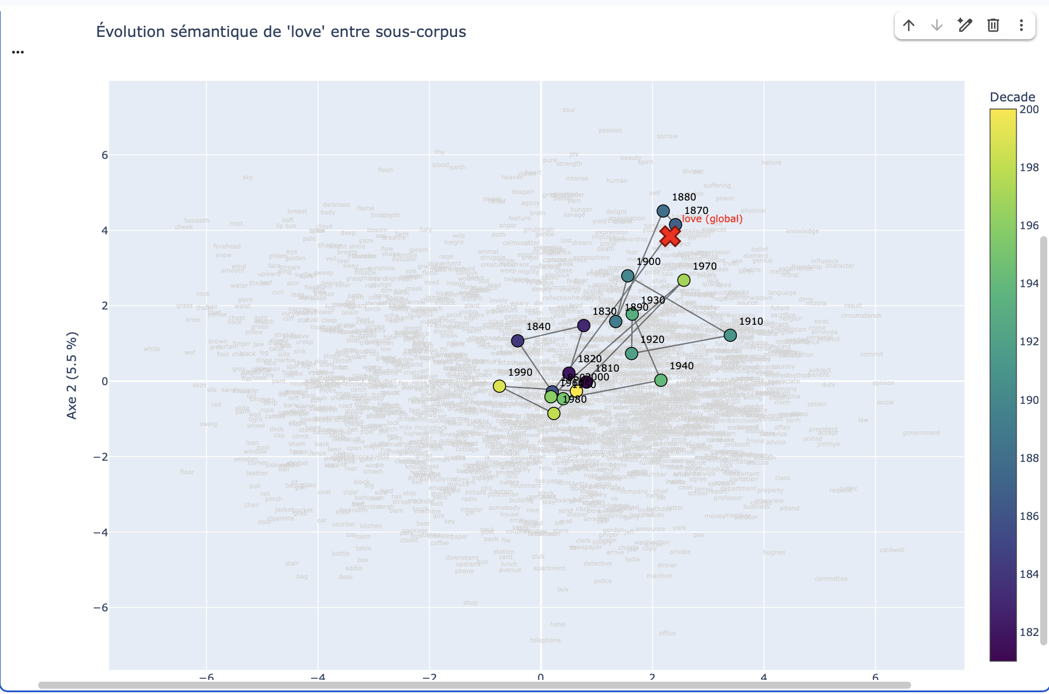
Un modèle Word2Vec global a également été entraîné sur l’ensemble du corpus, sans séparation par période. Ce modèle sert de point de référence commun pour l’analyse. Après l’alignement de Procrustes, les vecteurs issus des différentes périodes sont projetés dans cet espace global afin de pouvoir être comparés dans un même cadre. Cette étape permet de situer les différentes positions d’un mot par rapport à une représentation moyenne construite à partir de l’ensemble du corpus. Elle facilite ainsi l’interprétation des trajectoires observées et offre une vision d’ensemble de l’évolution sémantique du mot étudié.
Figure X — Exemple de visualisation du changement sémantique du mot love.
Les points indiquent la position du mot selon les périodes étudiées. La croix rouge correspond à sa position dans le modèle global construit à partir de l’ensemble du corpus. Les coordonnées sont obtenues après alignement de Procrustes et projection ACP.
Après cette étape, il devient possible de mesurer les déplacements d’un mot entre plusieurs périodes. Si le vecteur d’un mot reste proche d’une période à l’autre, cela peut indiquer une certaine stabilité de son usage. À l’inverse, si le vecteur se déplace fortement, cela peut suggérer un changement dans ses contextes d’apparition. Cette méthode est couramment utilisée dans les travaux sur les plongements lexicaux diachroniques, notamment par Hamilton, Leskovec et Jurafsky (2016).
Afin de visualiser ces déplacements, une projection par ACP (Analyse en Composantes Principales) est ensuite utilisée. Les vecteurs Word2Vec comportent de nombreuses dimensions, par exemple 100 dimensions dans ce projet, et ne peuvent donc pas être représentés directement sur un graphique. L’ACP permet de réduire ces vecteurs à deux dimensions. Cette projection rend donc possible la représentation graphique des trajectoires sémantiques où chaque point correspond représente le mot étudié à une période donnée. La ligne reliant ces points permet d’observer son évolution dans le temps. Toutefois, cette visualisation doit être interprétée avec prudence, l’ACP simplifie un espace complexe et ne conserve pas toute l’information contenue dans les vecteurs d’origine.

Approche DSM (co-occurrence)
Cette approche reprend les principes de la sémantique distributionnelle diachronique proposé par Hamilton et al. (2016). L’objectif est d’observer l’évolution du sens des mots à travers le temps en s’appuyant sur l’hypothèse distributionnelle selon laquelle le sens d’un mot est dépendant par les contextes dans lesquels il apparaît. Ainsi, lorsque les contextes d’emploi d’un mot changent au fil du temps, cela peut révéler une évolution de son sens ou de ses usages.
Le corpus COHA a été d’abord divisé par décennies. Chaque texte est prétraité afin de réduire le bruit linguistique : les mots sont convertis en minuscule et lemmatisé, la ponctuation et les stopwords ont été supprimés. Un vocabulaire global est ensuite construit à partir des mots les plus fréquents du corpus (limité à 3500 mots).
L’approche DSM se repose sur la construction de matrices de cooccurrences représentant chaque mot à partir des mots apparaissent fréquemment dans son voisinage. Chaque mot est vectorisé en vecteur dense de cooccurrences reflétant ses contextes d’utilisation. Cette représentation permet de comparer les contextes d’apparition des mots et d'étudier leur proximités sémantiques. Les modèles de type DSM constituent une approche classique de la sémantique vectorielle et sont souvent comparés à des modèles de plongements lexicaux plus récents comme Word2Vec (Turney & Pantel, 2010 ; Hamilton et al., 2016).
Pour chaque décennie, une matrice de cooccurrence est calculée à l’aide d’une fenêtre contextuelle de 5 mots. Cette matrice enregistre la fréquence avec laquelle 2 mots apparaissent dans un même contexte. Afin de mieux mettre en évidence les associations sémantiques pertinentes, les matrices sont pondérées avec le mesure PPMI largement utilisées dans les modèles distributionnels.
La PPMI est une mesure statistique utilisée pour pondérer les matrices et de mettre évidence les associations sémantiques significatives entre les mots.
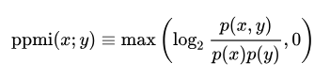
Contrairement aux fréquences brutes (favorisant les mots très fréquents), la PPMI évalue dans quelle mesure une paire de mots apparaissent ensemble plus souvent que ce qui serait attendu par hasard. Un score élevé indique une forte association entre deux mots. Cette normalisation permet de mieux capturer les relations sémantiques pertinentes.
L’évolution sémantique est ensuite mesuré à l’aide de deux indicateurs :
- La longueur de trajectoire : elle est la somme des distances entre les positions successives d’un mot d’une décennie à l’autre.
- L’aire de trajectoire : elle mesure l’étendue de l’espace sémantique parcouru par le mot au fil du temps.
Ces deux mesures permettent de distinguer les mots ayant connu une évolutions les plus importantes.
Enfin, plusieurs visualisations sont produites pour l'interprétation des résultats. Les trajectoires diachroniques permettent de suivre les déplacements sémantiques des mots dans l’espace PCA à deux dimensions. Ces représentations donnent une vue globale et locale des changements sémantiques observés dans le corpus.

Approche Pêcheux

En plus des matrices de cooccurrences et des modèles Word2Vec, nous avons également exploré l’approche proposée par Pêcheux (1969) dans le cadre de l’Analyse Automatique du Discours (AAD). Cette approche repose sur l’idée que le sens d’un mot ne dépend pas uniquement de son contexte lexical immédiat, mais également des structures discursives, historiques et idéologiques dans lesquelles il apparaît. L’analyse ne porte donc pas seulement sur les mots eux-mêmes, mais aussi sur les relations qui se construisent entre eux dans le discours.
L’objectif était d’explorer la possibilité d’articuler certains principes de l’analyse du discours avec les méthodes de traitement automatique du langage utilisées dans ce projet. Les premiers essais ont permis de mieux comprendre les notions de contexte discursif, de relations entre segments textuels et de structuration du sens dans un corpus.
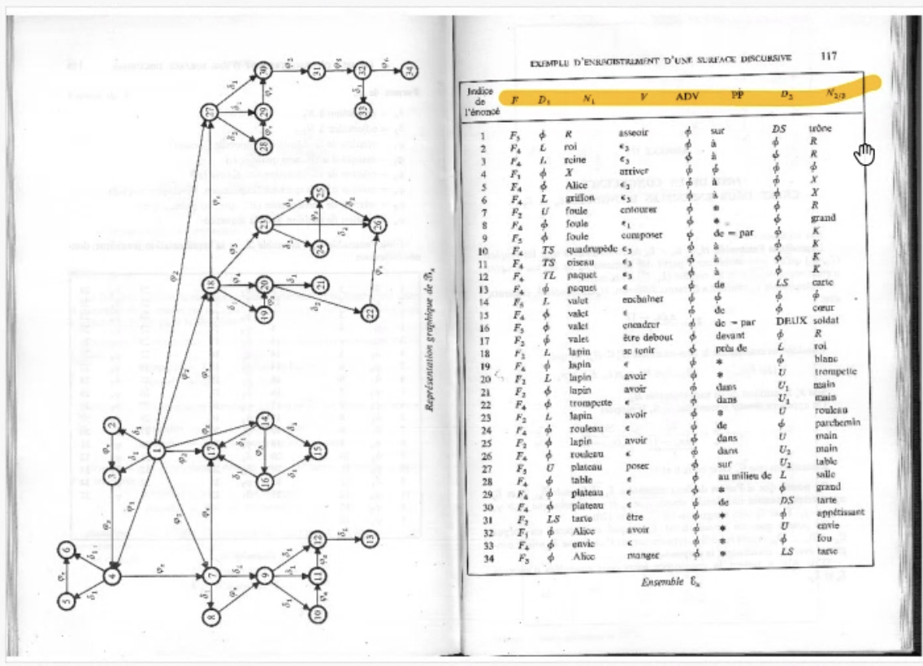
Figure X — Exemple de représentation des énoncés et de leurs relations dans le cadre de l’Analyse Automatique du Discours (Pêcheux, 1969). Les énoncés et leurs relations sont représentés sous forme de graphe afin de mettre en évidence l’organisation du discours. Ce type de formalisation a servi de référence théorique pour les expérimentations menées dans ce projet autour de la modélisation graphique des relations discursives.
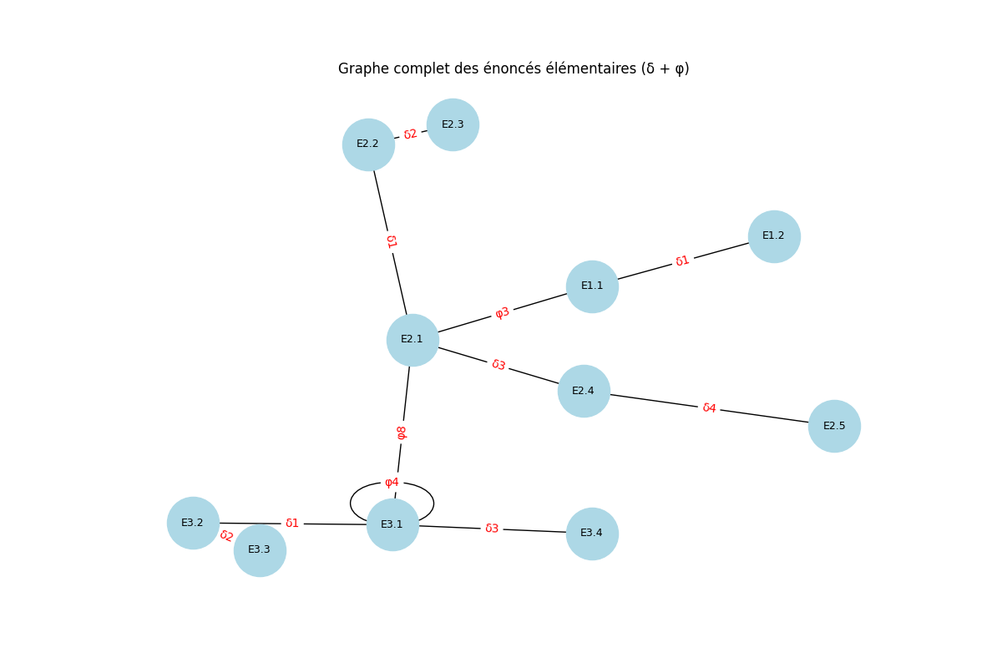
Figure X — Exemple de représentation prototype inspirée de l'approche Pêcheux
Les nœuds représentent des énoncés élémentaires (δ) et les arêtes des relations discursives (φ).
Cependant, l’intégration complète de cette approche n’a pas pu être menée à terme. Contrairement aux matrices de cooccurrences ou aux modèles Word2Vec, qui disposent de méthodes et d’outils bien établis, les concepts développés par Pêcheux nécessitent un important travail d’interprétation et d’opérationnalisation avant de pouvoir être appliqués de manière automatique. Les contraintes de temps du projet n’ont donc pas permis d’aboutir à une implémentation suffisamment avancée pour être intégrée à l’analyse finale.
Néanmoins, cette réflexion a contribué à orienter la démarche générale du projet en soulignant l’importance du contexte dans la construction du sens. L’approche de Pêcheux constitue ainsi une piste intéressante pour de futurs travaux, notamment afin de compléter les analyses obtenues à partir des DSM et des représentations vectorielles Word2Vec (Pêcheux, 1969 ; Léon, 2010).

Analyses
[Analyse des résultats]
[Comparaison des approches]

Perspectives

Avantages et limites des différentes approches

Les différentes méthodes explorées au cours de ce projet présentent chacune des avantages et des limites.

Les matrices de cooccurrences (DSM) présentent plusieurs avantages pour cette étude : elle se repose sur une méthode simple et interprétable où les mots sont directement construites à partir de leurs cooccurrences dans le corpus. Il est alors possible d’identifier facilement les mots qui contribuent à l’évolution sémantique. Cette approche est spécifiquement adaptée pour l’analyse diachronique, puisqu’elle permet de comparer les contextes d'emploi d’un mot entre différentes périodes et de les visualiser ses déplacements dans une espace sémantique commun.
Cependant, cette méthode présente également des limites, notamment le volume important des matrices de cooccurrences, ce qui rend les calculs coûteux lorsque le vocabulaire est important. De plus, les résultats dépendent énormément des paramètres choisis, comme la taille de la fenêtre contextuelle et de la sélection du vocabulaire. Contrairement, aux modèles de plongement lexicaux, les DSM capturent principalement des relations directes et peuvent être moins performants pour représenter les relations sémantiques plus complexes.
Dans le cadre de ce projet, ces limites sont toujours compensées par la clarté et la facilité d’interprétation des trajectoires sémantiques.

Les modèles Word2Vec offrent une représentation plus riche des mots, parce qu’ils ne se limitent pas aux cooccurrences directes. Ils prennent en compte des régularités plus larges dans les contextes d’apparition. Cependant, cette approche reste sensible à la taille du corpus et à la qualité de l’alignement entre les périodes. Les résultats doivent donc être interprétés avec prudence, les déplacements observés peuvent refléter à la fois des changements sémantiques réels mais aussi un effet du corpus ou de l’alignement.

L’approche inspirée des travaux de Pêcheux présente l’intérêt d’intégrer une dimension discursive et interprétative qui dépasse les simples relations lexicales. Elle permet potentiellement d’analyser les liens entre les énoncés, les structures narratives et les contextes idéologiques. Toutefois, sa mise en œuvre dans un cadre computationnel reste complexe et nécessite un important travail de formalisation théorique.

Dans ce projet, ces approches ont été envisagées comme complémentaires plutôt que concurrentes. L’intérêt de cette combinaison est donc de croiser plusieurs niveaux d’analyse- lexical, vectoriel et discursif.

Difficultés rencontrés
Plusieurs difficultés ont été rencontrées au cours du projet. La première concernait le prétraitement du corpus COHA. Les textes contenaient différents types de balises, de métadonnées et d’éléments propres aux œuvres théâtrales qui ont nécessité un nettoyage spécifique avant l’analyse.
Une autre difficulté a été liée à l’utilisation de Word2Vec dans une perspective diachronique. Les modèles étant entraînés séparément pour chaque période, leurs espaces vectoriels ne sont pas directement comparables. La compréhension et la mise en œuvre de l’alignement de Procrustes ont donc constitué une étape importante du projet.
L’interprétation des résultats a également présenté certaines limites. Les déplacements observés dans les visualisations peuvent refléter de véritables changements sémantiques, mais ils peuvent aussi être influencés par la taille du corpus disponible pour certaines périodes ou par les limites de l’alignement entre espaces vectoriels.
Enfin, l’approche inspirée des travaux de Pêcheux n’a pas pu être développée aussi loin que prévu en raison du temps disponible. Son intégration complète aurait nécessité un travail théorique et méthodologique plus approfondi, notamment pour formaliser des notions comme les relations discursives, les enchaînements narratifs et les mécanismes d’interprétation entre segments textuels.
Malgré cette limite, plusieurs éléments du projet s’inscrivent dans une continuité de la pensée de Pêcheux, notamment le dépassement d’une approche strictement syntaxique, la modélisation des relations discursives entre unités textuelles et la représentation graphique de certains enchaînements narratifs. Ces éléments montrent que le projet constitue une première étape vers une approche computationnelle inspirée de Pêcheux.
Cette piste reste donc ouverte pour de futurs travaux. Elle pourrait permettre de mieux formaliser certains concepts de l’analyse du discours et de les intégrer plus clairement à une chaîne de traitement automatique, afin de les comparer aux approches DSM et Word2Vec.

Répartitions du travail

L’ensemble du travail repose d'abord sur une phase commune de compréhension des méthodes étudiées. Chaque membre a réalisé des recherches, des expérimentations et des représentations personnelles afin de mieux comprendre les concepts mobilisés et de construire une base de travail pour leur future implémentation.
Le projet a débuté par l’exploration de l’approche de Pêcheux, qui constituait une priorité puisqu’elle n’avait pas pu être menée à terme lors de l’édition précédente du projet. Les différents aspects de cette approche ont été répartis entre les membres du groupe afin d’explorer plusieurs pistes en parallèle. Chacun travaillait de manière relativement autonome sur sa partie, tout en participant à des réunions régulières, généralement une fois par semaine puis deux fois par semaine en fin de projet. Ces réunions permettaient de comparer les résultats obtenus, de partager les difficultés rencontrées, de présenter les visualisations produites et d’échanger sur les choix méthodologiques. Elles étaient également l’occasion de bénéficier des conseils, de l’accompagnement et des orientations proposés par notre tuteur, Monsieur Dumoulin. Le choix de poursuivre avec les autres approches a été fait afin de garantir l’avancement du projet, en conservant la possibilité de revenir sur cette piste si le temps le permettait.

La suite du travail s’est principalement organisée autour des matrices de cooccurrences (DSM) et de Word2Vec. Rachelle s’est davantage concentrée sur les DSM, tandis que Jean-Charles et Jourdan ont approfondi les expérimentations liées à Word2Vec, à l’alignement de Procrustes et aux visualisations associées. Les développements ont été réalisés sur des branches Git distinctes avant d’être progressivement fusionnés dans un dépôt commun. Les interfaces et les visualisations finales ont ensuite été intégrées et harmonisées par Jean-Charles. La rédaction du rapport et la création de la présentation ont été réalisées de manière collaborative à l’aide d’un document partagé.

Conclusion
[Réponse à la problématique]

Bibliographie

Davies, M. (2010). The Corpus of Historical American English (COHA): 400 million words, 1810–2009. Brigham Young University.

Evert, S. (2005). The Statistics of Word Cooccurrences: Word Pairs and Collocations. PhD thesis, University of Stuttgart.

Firth, J. R. (1957). A Synopsis of Linguistic Theory 1930–1955. In Studies in Linguistic Analysis. Oxford: Blackwell.

Hamilton, W. L., Leskovec, J., & Jurafsky, D. (2016). Diachronic Word Embeddings Reveal Statistical Laws of Semantic Change. Proceedings of the 54th Annual Meeting of the Association for Computational Linguistics, 1489–1501.

Harris, Z. S. (1954). Distributional Structure. Word, 10(2–3), 146–162.

Léon, J. (2010). AAD69 : Archéologie d’une étrange machine. Semen, 29, 89–90.

Mikolov, T., Chen, K., Corrado, G., & Dean, J. (2013). Efficient Estimation of Word Representations in Vector Space.

Mikolov, T., Sutskever, I., Chen, K., Corrado, G., & Dean, J. (2013). Distributed Representations of Words and Phrases and their Compositionality. Advances in Neural Information Processing Systems, 26.

Pêcheux, M. (1969). Analyse automatique du discours. Paris : Dunod.

Turney, P. D., & Pantel, P. (2010). From Frequency to Meaning: Vector Space Models of Semantics. Journal of Artificial Intelligence Research, 37, 141–188.

Annexe

Lien git vers le projet : https://github.com/HugoDumoulin0/ChangementsSemantiques_AAD69

Positive Pointwise Mutual Information (source)

